圖書資訊處-學生信箱說明

開南大學學生信箱使用說明
- 開南大學郵件系統網址： https://mail.knu.edu.tw/
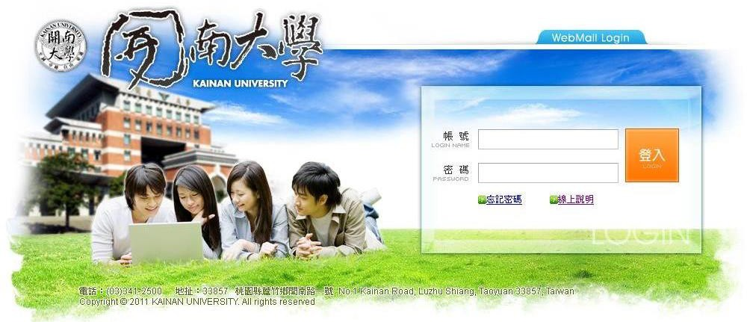
- 學生信箱每人使用的空間至少為 500 MB，完整信箱地址為：帳號@mail.knu.edu.tw。
 | 登入帳號 | 登入密碼 | 備註
本國籍學生 | 學號 | 身份證末六碼
非本國籍學生 | 學號 | 居留證末六碼 | 或參照校務行政資訊系統  教務系統學籍管理學生基本資料作業維護學生個人資料身份證字號欄位

- 郵件最大接收與傳送限制皆為 25Mb(信件本文+附檔+編碼)。若信箱剩餘空間 5%會警告通知，可自行登入清出剩餘容量，容量不足將無法收發信件。
※郵件系統將不定期執行郵件空間清除功能，在使用者滿足 90 天未有成功登入紀錄且郵件帳號剩餘空間小於 30%之特定條件時，系統將會自動清空「收信匣」之動作，「自訂信匣」則不受清除規則影響。

- 您亦可在您常用的信箱進行 POP3 設定，即可以您常用的信箱收取校內郵件，免除漏收學校重要信件(設定請參考您的軟體/郵件服務提供者所提供之 POP3 操作設定)
相關設定如下：
內送郵件 POP3 伺服器為：mail.knu.edu.tw外送郵件 SMTP 伺服器為：mail.knu.edu.tw
外寄郵件伺服器內「我的伺服器需要驗證」要勾選

- 當您開始使用本校所提供之電子郵件系統與帳號，即代表您同意本單位隱私權政策，以及教育部學術網路相關使用規範。

7. 其他郵件問題可至郵件系統之線上說明查詢，或請洽圖書與資訊處-網路媒體組，分機
1909，或來信 lit@mail.knu.edu.tw 詢問。

開南大學 Gapps 學生信箱使用說明
本服務正式名稱為 Google Apps for Education，為 Google 提供學術、非營利組織及政府機關使用之版本，功能同 G Suite 企業版，本校教職員生將於入學籍系統時由圖書與資訊處統一建立個人帳號，因 Gapps 服務帳號係屬開南大學組織成員帳號，故屬次要公務帳號，應遵守本單位隱私權政策，以及教育部學術網路相關使用規範，並尊重智慧財產權，請勿濫用共享功能。

- 開南大學 Gapps 郵件系統網址： http://mail.gapps.knu.edu.tw
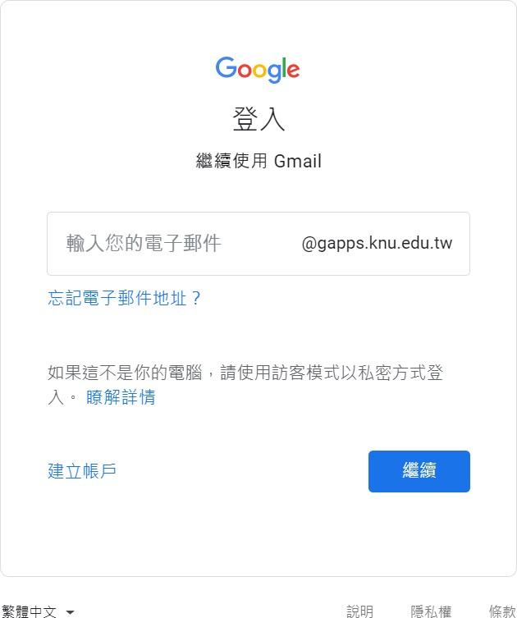

- 帳號為學號+@gapps.knu.edu.tw，密碼預設為身份證字號後四碼+生日四碼。電子郵件之完整表示方式為：帳號@gapps.knu.edu.tw。
假若身份證字號為 H033412500，生日為 09 月 06 日，則密碼為 25000906
- 完成登入之畫面
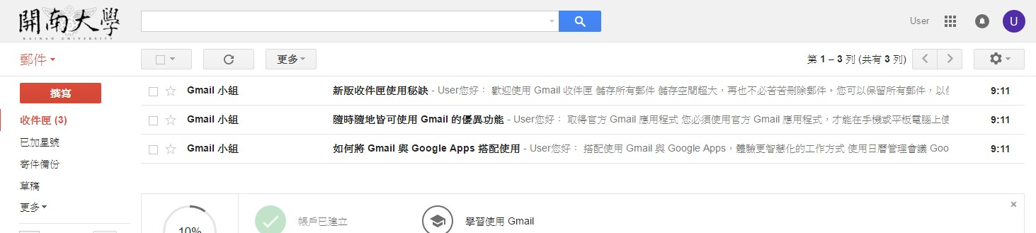

透過 Gapps 學生信箱收取校內信箱郵件
- 於登入後於信箱內右上角找到『齒輪圖示(設定)』→『查看所有設定』
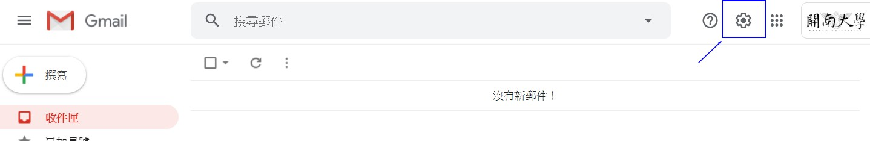

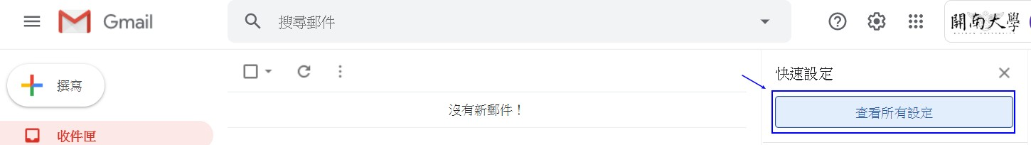

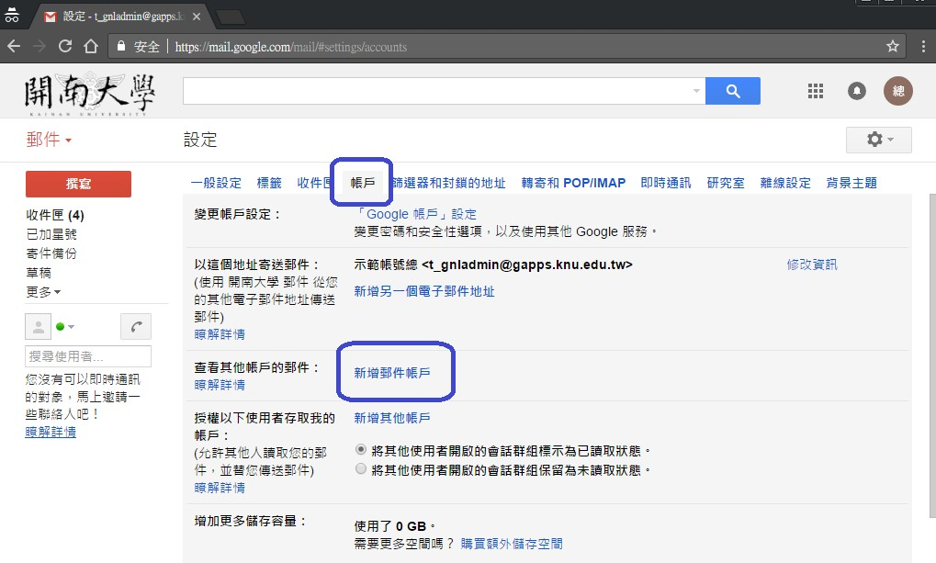
- 於『設定』頁面找到『帳戶』→『新增郵件帳戶』
- 於『新增郵件帳戶』輸入校內完整信箱『學號@mail.knu.edu.tw』→『繼續』
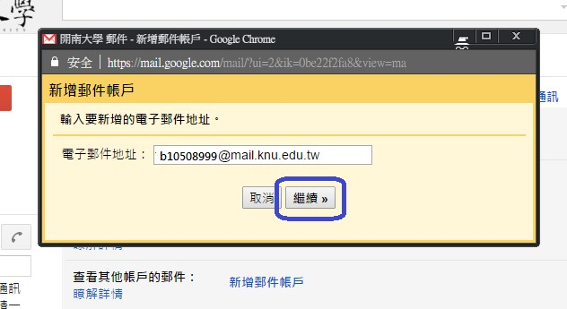

- 接著直接於『密碼』欄位輸入『校內信箱密碼』→按下『新增帳戶』
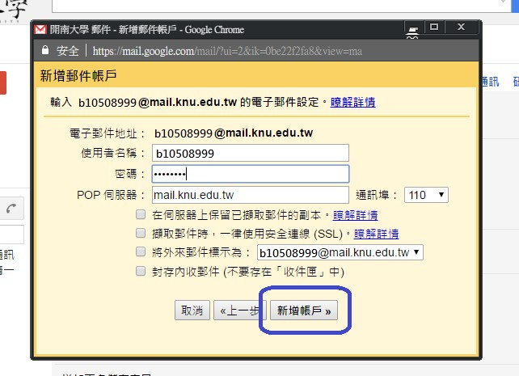
- 按下『繼續』以新增為校內寄件者
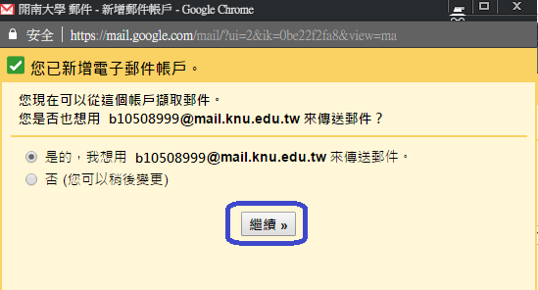

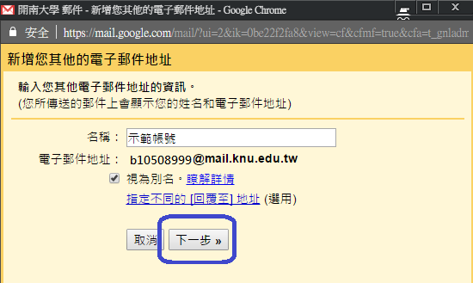
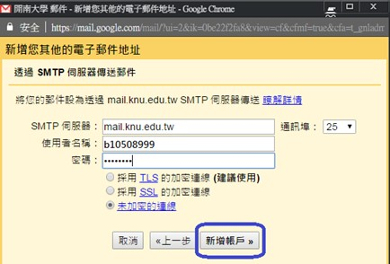
- 如無變更名稱直接『下一步』並輸入『校內信箱密碼』→按下『新增帳戶』即可

- 『新增帳戶』最後尚需驗證帳號
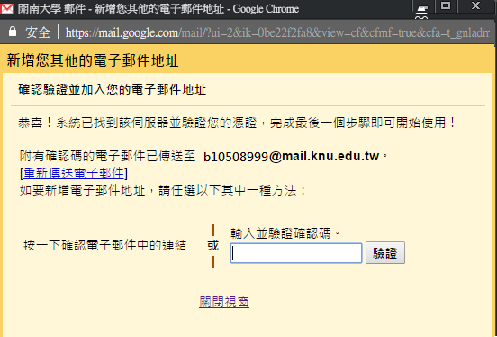

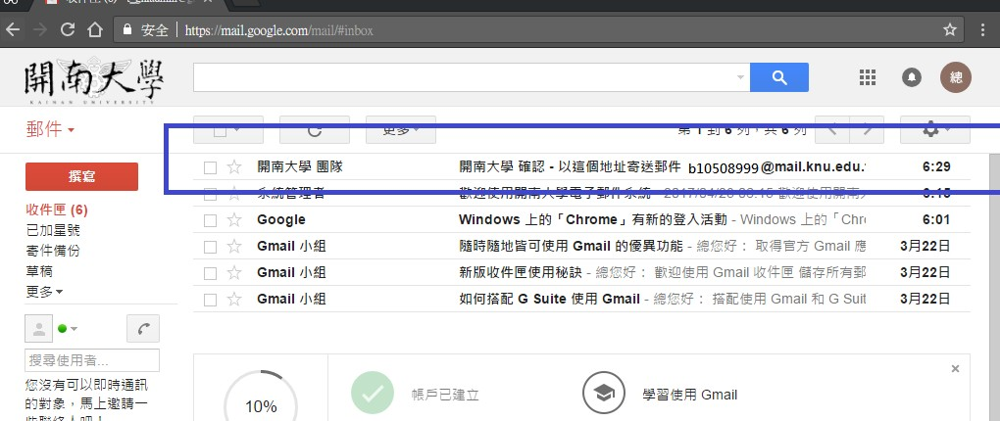
- 回到 Gapps 信箱『收件夾』內收取驗證信件

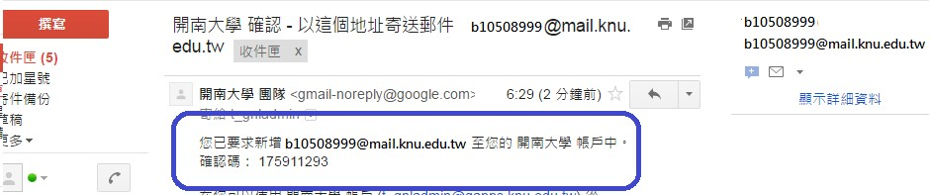
- 並將信件內『確認碼』回填至確認視窗，按下『驗證』後即完成


